EK-1 Risk Yönetim Süreci Akış Şeması
Risklerin Tespit Edilmesi
Hayır

Risk Analizi ve Ölçümü

Risklerin Tanımlanması

Stratejik Amaç ve Hedefler Doğrultusunda Risk Yönetimi Stratejisinin Belirlenmesi

Risklerin Değerlendirilmesi (Olasılığı ve Ölçümü)

Risk Kontrol Yönteminin Belirlenmesi

Risklerin Gözden Geçirilmesi ve Raporlanması

Riske Cevap Verme

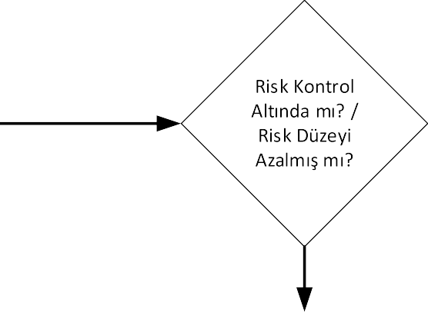
Hayır

Periyodik Risk Değerlendirme Sürecine Devam

Risklerin İzlenmesi

